國立高雄餐旅大學附屬餐旅高級中等學校學校
安全衛生緊急應變計畫
111年3月8日經行政會議審議通過
- 目的
為鑑別可能發生之災害事故或緊急狀況，因應、防止、或降低此類事件所可能造成的人員傷害、財產損失與工作環境影響，特定本計畫與緊急應變之程序與規定。
貳、 範圍
本校所有校內工作者(校內教職員工與領有工資的學生等)、及進入學校適用職業安全衛生法適用場所從事勞動作業在學校工作場所從事活動之利害相關者,如：承攬商勞工、自營作業者與訪客等)。
- 定義
3.1學校常見的災害可分成化學、物理、生物及人因性與其他等四類，現將四種災害常見之引起原因分述如下。
3.1.1化學性災害：包括腐蝕性酸鹼之燒灼傷、有機溶劑及毒性化學物質不當貯存、處理或曝露而引起的化學災害，如火災、氣體之外溢、爆炸等。
3.1.2物理性災害：包括噪音、高溫、低溫、輻射、高壓電、機械災害等。
3.1.3生物性災害：包括致病生物及病原體之傳染，或為疾病之媒介。
3.1.4人因性與其他：人因性危害與如地震引起的氣體鋼瓶傾倒而發之災害。
3.2危害性之化學品（以下簡稱危害性化學品），指危險物或有害物：
3.2.1危險物：符合國家標準 CNS15030 分類，具有物理性危害者。
3.2.2有害物：符合國家標準 CNS15030 分類，具有健康危害者。
- 學校基本資料（校區平面圖）
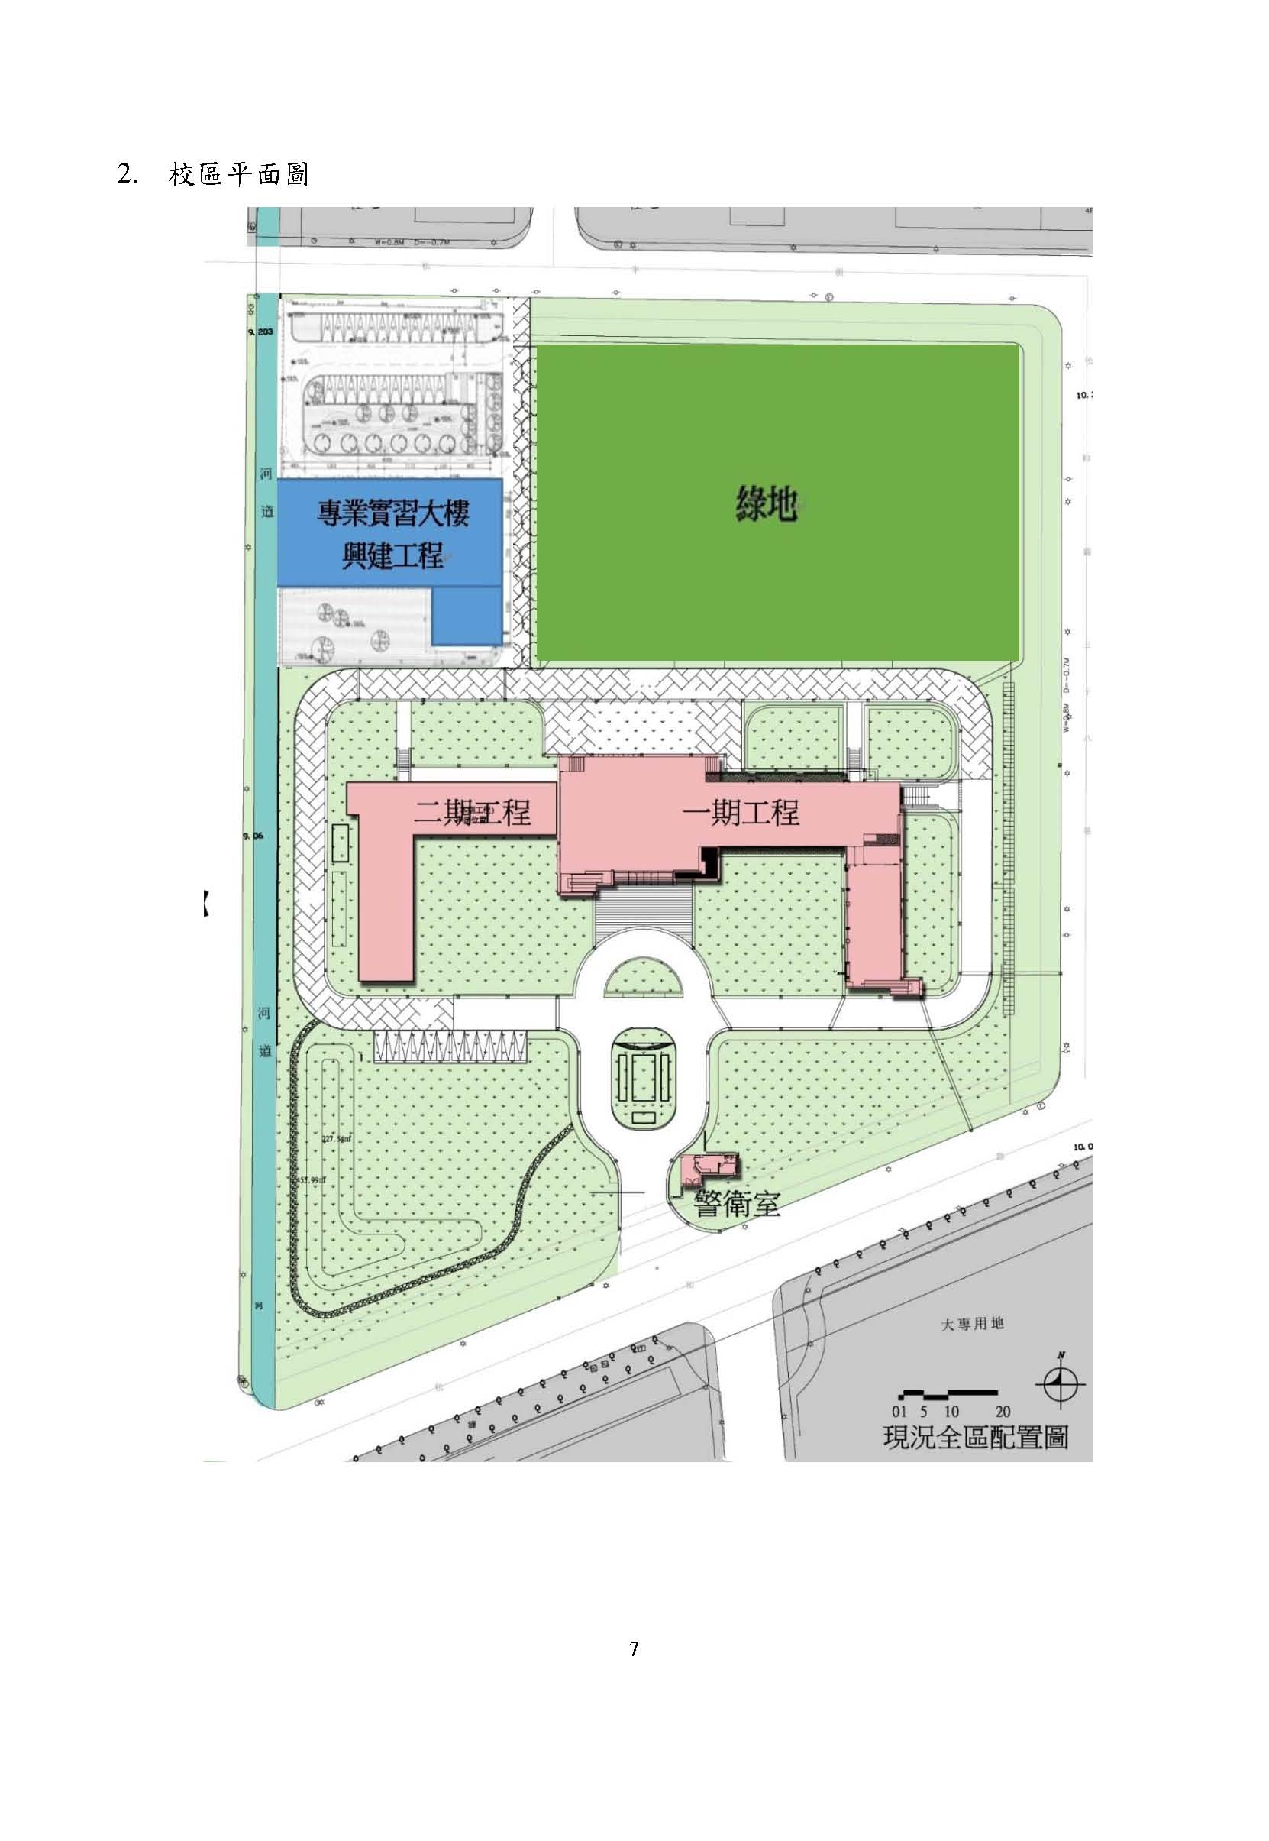
圖一 校區地圖
- 權責
5.1 總務處：
5.1.1訂定「緊急事故處理與應變作業程序書」。
5.1.2界定緊急事故之狀況及後續處理。
5.1.3辦理平時緊急疏散之演練。
5.1.4編列緊急應變小組(如果有承攬商僱用之人員在學校工作場所作業，承攬人雇主應指定人員參加)與需要器材整備。
5.2 總指揮官：校長或其職務代理人擔任，負責指揮緊急應變行動、掌握災變狀況，並採取必要救災措施；必要時，發佈相關資訊對外溝通。
5.3 緊急應變小組
5.3.1接受各種緊急狀況之演練或訓練，遇到緊急狀況時採取緊急應變處理步驟。
5.3.2設定緊急事故處理流程及各單位分工事宜。
5.4 各單位
5.4.1指派校內工作者參加本中心緊急應變小組。
5.4.2依據緊急事故處理流程配合緊急事故之演練與辦理緊急應變。
5.4.3紀錄各項緊急事件發生或演練之相關文件。

- 作業內容
6.1 緊急應變小組
6.1.1緊急應變小組成員（請依貴校狀況自行調整）：
應變小組 | 職 掌
校長  (應變小組召集人及應變總指揮) | 1.視災害搶救之需要，召集緊急應變小組，成立24小時值勤救災指揮中心。  2.救災作業之協調與狀況之掌握。  3.各項緊急應變措施之決定與發佈實施。
總務處/總務主任（應變小組副召集人兼業務執行督導） | 1.協助小組召集人綜理督導緊急應變處理小組業務。  2.協助小組召集人協調、督導緊急應變處理小組業務單位推動執行工作。  3.依小組召集人指派，隨同外界代表現場勘察救災技術指導。
總務處 | 災害防範及災害搶救行政事務之支援。
學務處(校安中心/健康中心) | 1. 救災指揮中心之設立及值勤聯繫業務。  2. 校園安全及災害防救之協調處理。  2. 成立臨時救護站  3. 傷患送醫及健康狀況回報
實習處(職業安全衛生管理人員) | 災害防救之協助處理及對於職業災害之緊急處理、調查分析統計及通報。
秘書室 | 重大突、偶發預警資訊、災情資訊之蒐集、發佈。
人事室 | 災害防救人事相關業務行政支援。
會計室 | 災害防救會計相關業務行政支援。
在工作場所之承攬商 | 承攬人雇主均應指定人員配合學校實施緊急應變項目。

6.1.2緊急應變小組任務分組及工作內容（請依貴校狀況自行調整）：
任務分組 | 工 作 內 容
現場指揮官  （各單位主管或主任） | 1.現場救災與化學物質處理作業之指揮與佈署。  2.支援需求之提出。  3.人力支援之機動調派。
通報組  (事故單位、實習處職業安全衛生管理人員) | 1.緊急狀況的警報發佈，及通報現場處理狀況。  2.依指示與現場指揮中心聯繫。  3.向有關單位請求支援協助。
搶救組  (事故單位、教務處、總務處) | 1.協助災變分析與物質安全資料表及防護救災器材之提供。  2.專業與技術之提供、支援。  3.現場救災、狀況控制與化學物質處理作業（搶救洩漏、遮斷與修護）。
疏散組  （事故單位、校安中心） | 緊急狀況發生時之人員疏散引導並管制人員進出。
救護組  （學務處健康中心與急救人員） | 傷患急救及協助送醫。
行政支援組  （人事室、主計室） | 災害防救人事與會計相關業務。
6.1.3緊急應變小組及相關單位人員聯絡方式（請依貴校狀況自行調整）：
學校各級單位：
單位 | 職稱 | 聯絡電話
單位 | 職稱 | 校內分機 | 緊急聯絡電話
校長室 | 校長 | 10 | 依本校教職員通訊錄為凖
秘書室 | 秘書 | 20 | 依本校教職員通訊錄為凖
總務處 | 主任 | 31 | 依本校教職員通訊錄為凖
教務處 | 主任 | 11 | 依本校教職員通訊錄為凖
學務處 | 主任 | 21 | 依本校教職員通訊錄為凖
輔導處 | 主任 | 41 | 依本校教職員通訊錄為凖
人事室 | 主任 | 16 | 依本校教職員通訊錄為凖
主計室 | 管理員 | 39 | 依本校教職員通訊錄為凖
圖書館 | 主任 | 51 | 依本校教職員通訊錄為凖
教務處 | 教學組 | 12 | 依本校教職員通訊錄為凖
教務處 | 設備組 | 14 | 依本校教職員通訊錄為凖
學務處 | 體衛組 | 23 | 依本校教職員通訊錄為凖
學務處 | 生輔組 | 26 | 依本校教職員通訊錄為凖
實習處 | 實習組 | 62 | 依本校教職員通訊錄為凖
健康中心 | 護理師 | 27 | 依本校教職員通訊錄為凖
職業安全衛生管理人員 | 技士 | 64 | 依本校教職員通訊錄為凖
承攬商統一指揮人員 | 庶務組 | 34 | 依本校教職員通訊錄為凖

校外救援單位：
醫療單位
單位名稱 | 地 址 | 電 話
高雄市立小港醫院 | 高雄市小港區山明路482號 | 07- 8036783
救災單位
小港分局高松派出所 | 高雄市小港區高松路25號 | 07-801 0795
高雄市政府消防局高桂分隊 | 高雄市小港區博學路369號 | 07-803 6119
高雄市政府勞工局勞動檢查處 | 高雄市鳥松區大埤路117號3F | 07-733 6959
勞動部職業安全衛生署南區職業安全衛生中心 | 高雄市新興區七賢一路386號7F~12F | 07-235 4861
高雄市環保局 | 高雄市鳥松區澄清路834號 | 07-735 1500
環保署南區環境事故專業技術小組 | 高雄市燕巢區大學路一號 | 080 066 0001

6.2 緊急應變程序
6.2.1緊急應變實施流程（一般流程）（如圖1所示）
工作場所發生意外事故，現場工作人員立刻聯絡工作場所負責人
工作場所負責人初步處理並判斷現場狀況
通報
工作場所之單位主管
警衛室分機66
判斷現場災害
嚴重程度
非工作場所負責人所能控制，須對外求援(一級開設)
非工作場所負責人所能控制(二級開設)
此災害可自行掌控，由工作場所負責人擔任現場指揮官(三級開設)
高雄市勞檢處
電話:7336959
高雄市環保局
電話(日)：7351500
轉1355～1357
電話(夜)：3106622
24小時電話：0800066666
南區環境事故專業小組服務專線: 07-6011000轉 32350
緊急服務專線: 0800660001;
07-6011235
校外求援單位
高桂消防隊：07-8036119
工作場所之單位主管擔任現場指揮官
請求校內單位協助
校安中心：26
庶務組：34
體衛組：23
校安防護及庶務組：消防水之正常供應、電源之控制及緊急電源之供應。
體衛組：對傷患進行急救。
生輔組：連絡學生家屬
視情況通報
由校長擔任總指揮
分機：10
圖1緊急應變實施流程（一般流程）
6.2.2疏散作業路線如下圖2所示

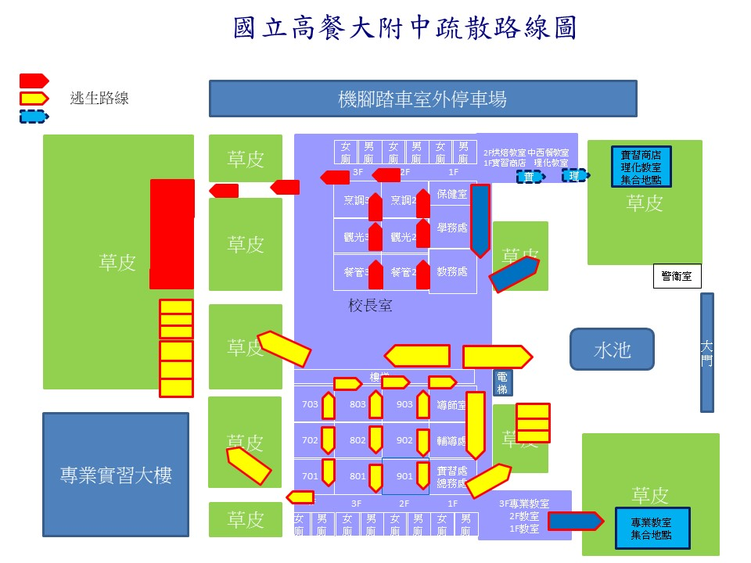
圖2：意外事故疏散路線及集合點地圖

6.2.3 通報流程如下圖所示
體衛組 分機:23
危害出現
消防隊:119 警察局:110
小港醫院:07- 8036783
職安中心/檢查處:
07-733 6959
高雄市環保局:07-735 1500
毒災應變諮詢中心: 07-6011000 轉 32350
實驗室場所負責人
分機:12
學務主任 分機:21
家屬
警衛室 分機:66
校長
分機:10
生輔組 分機:26
庶務組 分機:35

職安管理單位 分機:62
總務主任 分機:31
實習主任 分機:61
教務主任 分機:11
職安人員分機:64

6.3 緊急應變措施及救護
6.3.1意外災害緊急防護措施
6.3.1.1緊急處理
- 疏散不必要之人員。
- 隔離污染區並關閉入口。
- 視事故狀況，聯絡供應商、消防及緊急處理單位以尋求協助。
- 搶救者須穿戴完整之個人防護具、與防護設備，方可進入災區救人。
- 緊急應變搶救編組宜採互助支援小組方式進入災區救人。
- 急救最重要的是迅速將患者搬離現場至通風處，檢查中毒症狀，判斷其中毒途徑並給予適當的急救。
6.3.2急救處理原則與方法
6.3.2.1 急救處理原則
- 急救人員應先確認現場狀況，注意自身安全，如危害狀況危急，急救人員應協助傷患立即撤離現場。不論是吸入、接觸或食入性的中毒傷害，應先移至空氣新鮮的地方或給予氧氣，並在安全與能力所及之情況下，儘可能關閉暴露來源。
- 脫除被污染之衣物。迅速且完全脫除患者之所有衣物及鞋子，並放入特定容器內，等候處理。
- 清除傷患暴露的感染性物質或化學品，火災、感電及機械災害時，應請搶救人員進行災區斷電作業。
- 若意識不清，則將患者做復甦的姿勢且不可餵食。
- 若無呼吸，心跳停止時立即施予心肺復甦術（CPR）。
- 若患者有自發性嘔吐，讓患者向前傾或仰躺時頭部側傾，以減低吸入嘔吐物造成呼吸道阻塞之危險。
- 立即請人幫忙打電話至119求助。
- 立即送醫，並告知醫療人員曾接觸之毒性化學物質及「從事作業內容」。
6.3.2.2 急救處理方法
- 接觸化學品之急救 立即以清水沖洗患部15至20分鐘(眼部接觸：沖洗時應張開眼皮以水自眼角內向外沖洗眼球及眼皮各處，但水壓不可太大，以免傷及眼球。此外慢慢的且持續的轉動眼球使化學物能洗出、皮膚接觸：立即脫掉被污染的衣物，以清水沖洗被污染部份)，詳細急救步驟，請參照接觸之化學品之「安全資料表」（SDS）(如表1)，緊急處理及急救措施中，依其暴露途徑實施急救。
- 吸入、食入中毒之急救 確定患者意識狀態，並維持生命徵象。食入性中毒時，勿任意催吐(腐蝕性如硫酸、鹽酸與石油類如汽/機油)；不可酸鹼中和。
- 燒燙灼傷之急救 沖：清水沖洗至少30 分。 脫：以剪刀除去束縛衣物。 泡：等待送醫前繼續泡水。 蓋：蓋上清潔布料或紗布。 送：立即送急診緊急處置。
- 感電之急救切斷電源或以絕緣物推開傷患肢體與帶電體接觸部位，傷患如仍有呼吸，則以復原姿勢躺著；傷患呼吸或心跳停止時，立即施行心肺復甦術，在傷患恢復心跳、呼吸後，解開傷患衣服及除去一切束帶，以乾毛巾或毛刷摩擦全身皮膚，使毛細管恢復功能，儘速送醫。
- 凍傷之急救 將傷患移至溫暖處，立即移除傷處及遠心端所有的束縳物，傷患應立刻、持續沖泡溫水，溫暖凍傷處直到患部恢復血色為止，抬高患部以減輕腫痛。以柔軟敷料包紮患部，注意避免感染，避免水泡破裂，視情況需求送醫處理。
- 切割、穿刺傷之急救 以生理食鹽水或冷開水洗淨傷口，再以優碘消毒，傷口有異物無法清除時保持乾燥、透氣，立即就醫。出血急救方法： 直接加壓：使用手指、手或覆蓋上乾淨衣物，直接壓迫在出血中的傷口。 抬高患肢：使用手指、手掌及敷料直接壓在傷口上，並將受傷出血之肢體部位抬高(高於心臟25公分以上) 。 止血點：於患肢之近心端之脈動點，用拇指或手掌根壓迫以減低出血量。 止血帶(危及生命時使用) 。
- 暴露感染性物質之急救 由近心端向遠心端擠出傷口血液，清洗傷口或接觸部位，儘速送醫進行後續處理。
6.3.3善後處理
6.3.3.1 人員除污處理：
- 自事故現場回到指揮中心前宜先做好裝備及工具的除污工作。
- 依指定路徑進入除污場所。
- 以大量水沖洗防護裝備及洩漏處理工具。
- 簡易測試是否有殘留毒性化學物質，若有者再進一步清洗。
- 完成後依指示在特定區域將防護裝置脫除。
- 脫除之防護裝置及除污處理後的廢棄物宜置於防滲塑膠袋或廢棄除污容器中，待進一步處理。
6.3.3.2 災後處理：
- 保持洩漏區通風良好，且其清理工作須由受過訓之人員責。
- 對於消防冷卻用之廢水，可能具有毒性，應予以收集並納入廢水處理系統處理。
- 洩漏區應進行通風換氣，廢氣應導入廢氣處理系統。
- 可以非燃性分散劑撒於洩漏處，並以大量水和毛刷沖洗，待其作用成為乳狀液時，即迅速將其清除乾淨。
- 亦可以細砂代替分散劑，再以不產生火花之工具將污砂剷入桶中，再將其氣體導入廢氣處理系統。
- 事後可以使用清潔劑和水徹底清洗災區，產生之廢水應予以收集處理。
6.4 緊急演練與訓練規定
6.4.1緊急應變演練每年定期針對不同緊急事故演練一次，由總務處偕同校安中心主辦，每次演練二小時。
6.4.2演練計畫包含：演練目的、依據、演練時間、參加演練單位、演練模擬狀況及演練過程說明等；演練前十日總務處偕同校安中心應將演練計畫說明呈報校長核准，依演練計畫實施演練。
6.4.3 參與演練人員包含承攬商及進入校內之訪客。
6.4.4 演練結果進行檢討並由總務處作成記錄呈報校長，以作為修正緊急應變參考依據。
6.4.5總務處依據「教育訓練管理程序」安排緊急應變人員接受教育訓練。
6.5 記錄與追蹤
6.5.1 每年定期或發生緊急事故後需檢討緊急應變計劃的適用性，必要時得修訂內容。
6.5.2事故發生後，需依「職業災害事故調查及處理辦法」（職業安全衛生管理計畫 附件十三）進行事故調查與後續處置。
6.6 災後復原
由校長召開災後復原會議，訂定災害復原計畫，各單位依據制定災害復原計畫執行。

附表1 化災應變程序與安全資料表之對照應用
災害應變程序
安全資料表之資料
參考職業災害通報及聯絡圖聯絡
電話通報相關班為協助
參考安全資料表之
辨識資料
物禮遇化學特性
火災及爆炸危害資料
反應特性
健康危害及急救措施
運送資料
了解與評估現場之狀況
災害發生
建立現場指
揮系統
狀況評估
參考安全資料表之
暴露預防措施
選用適當之防災措施
應變防護裝
備準備
參考安全資料表之
健康危害及急救措施
對傷亡人員施予救護

傷亡搶救
參考本計劃書緊急應變步驟
指引中之意外災害緊急防護
措施
參考安全資料表之
火災及爆炸危害資料
洩漏與廢棄處理
與本計畫書緊急應編步驟指引中
之善後處理
進行救災與災後除污之工作
災區圍堵與
疏散
救災與災後
之清理
狀況解除

柒、頒布實施及修正
本計畫經本校行政會議審議後，陳請校長核定後公布實施，修正時亦同。

